1 | 7 punten  Partner opent met 1♦ | Wij | Zij
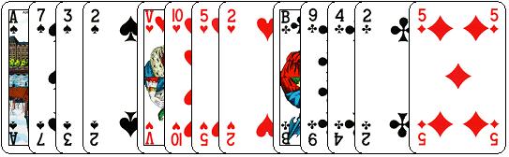
Met deze hand biedt u 1♥. De laagste kleur het eerst.
2 | 9 punten  Partner opent met 1 SA | Wij | Zij
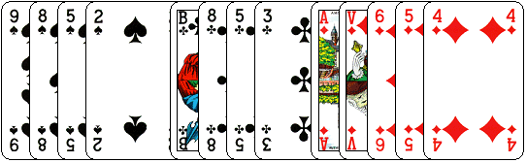
U heeft een 4-kaart ♠. U biedt dus 1 ♠.

3 | 11 punten  Partner opent met 1♠ | Wij | Zij
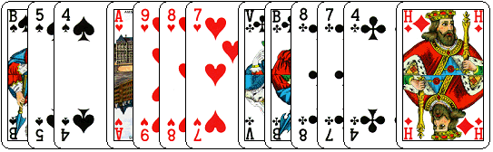
U heeft een 3-kaart ♠. U heeft een troef fit. Biedt 3 ♠.
Ga niet op onderzoek.

4 | 9 punten  Partner opent met 1♥ | Wij | Zij
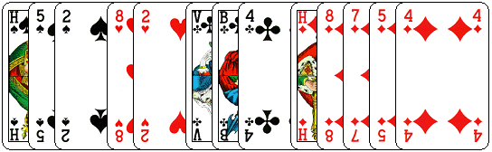
U heeft hogere biedbare kleur. Met 9 punten mag u niet naar het 2 niveau.
Blijft alleen 1 SA over.
5 | 10 punten  Partner opent met 1♥ | Wij | Zij
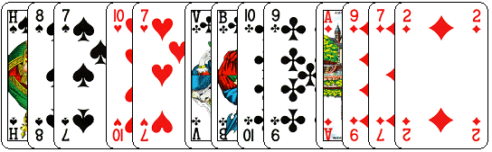
U heeft hogere biedbare kleur. Met 10 punten mag u naar het 2 niveau.
Van twee 4-kaarten bieden wij eerst de laagste. Biedt daarom 2♣.

6 | 7 punten  Partner opent met 1♣ | Wij | Zij
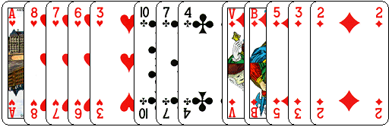
Van twee 5-kaarten bieden wij eerst de hoogste.
Dus biedt met deze hand 1♥.

7 | 8 punten  Partner opent met 1♠ | Wij | Zij
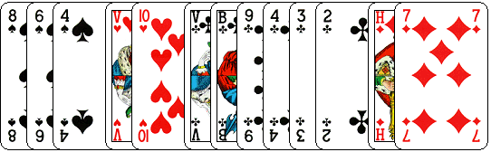
U heeft een 3-kaart ♠. U heeft een troef fit. Biedt 2 ♠.

8 | 9 punten  Partner opent met 1♦ | Wij | Zij
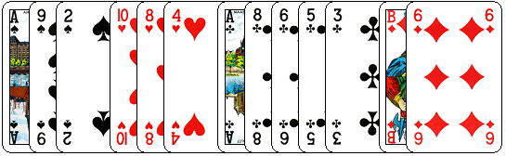
Geen hogere biedbare kleur. Blijft dus 1 SA over.
U mag met 9 punten, niet naar het 2 niveau.

9 | 10 punten  Partner opent met 1♥ | Wij | Zij
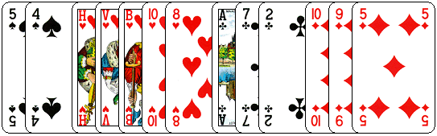
U heeft 10 punten. Maar uw ♥ zijn zo mooi. Partner heeft ook een 5-kaart ♥.
Hij moet zijn punten ergens anders in hebben. Biedt daarom 4♥

10 | 10 punten  Partner opent met 1♠ | Wij | Zij
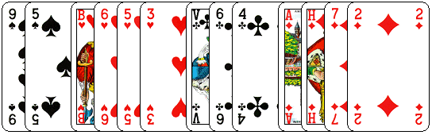
10 punten, dus u mag naar het 2 niveau.
Van twee 4-kaarten, bieden wij eerst de laagste.
U biedt dus 1♦.

